Краткосрочный проект по сенсорному развитию
через художественно-эстетическое воспитание
Цель проекта:
- развитие сенсорных способностей у детей 2 – 3 лет средствами дидактической игры.
Задачи проекта:
1. Определить уровень сенсорного развития детей младшего дошкольного возраста.
2. Воспитывать любознательность, стремление к познанию, самостоятельность.
3. Подобрать и систематизировать материал по развитию сенсорных способностей у детей 2–3 лет средствами дидактических игр в соответствии с возрастными и индивидуальными возможностями.
4. Формировать сенсорные представления детей 2 – 3 лет о внешних свойствах предметов: их форме, цвете, величине.
5. Изготовить игры и пособия на развитие сенсорных навыков.
6. Взаимодействовать с родителями в процессе формирования у детей сенсорных способностей.
Вид проекта:
• познавательно-игровой
• краткосрочный - 1 неделя
• групповой.
Этапы реализации проекта:
1. Диагностический:
. изучение литературы;
. проведение диагностики, с целью определения уровня сенсорного развития
детей
2. Организационный
. Составление плана работы с детьми и родителями
. Обогащение развивающей среды
. Консультации для родителей
. Индивидуальные беседы с родителями
3. Практический
. Подбор и изготовление дидактических игр
. Мастер-класс для родителей «Учимся мастерить и играть»
. Наглядная информация: папки-передвижки: «Что такое сенсорика и почему ее так важно развивать?», «Дидактическая игрушка – в жизни ребенка».
. Привлечение родителей к изготовлению игр и пособий для сенсорного
развития детей
. Проведение упражнений, игр по сенсорному развитию
. Проведение индивидуальной работы с детьми
4. Обобщающий
. Оформление наглядного и дидактического материала
. Создание презентации проекта по сенсорному развитию
. Оформление фотовыставки.
План реализации проекта:
Мероприятия с детьми
Мероприятия с родителями
Оснащение развивающей предметно-пространственной среды
НОД:
Наглядная информация: папки-передвижки: «Что такое сенсорика и почему ее так важно развивать?»,
Изготовление развивающих пособий: «Найди пару», « Игры с пробками», «Собери бусы» «Художественно-эстетическое развитие. Лепка, Рисование»: «Лучики для солнышка»
«Ознакомление с художественной литературой»:
Потешка «Солнышко-ведрышко …», стихотворение А.Барто «Смотрит солнышко в окошко»
Дидактические игры: «Геометрические фигуры», «Разноцветные шарики», «Что нам принес Мишутка», «Большой и маленький», «Отгадай, что в мешочке», «Найди пару», «Цветные фонарики», «Что катится», «Мячи большие и маленькие», «Подбери по цвету» , «Разложи по форме», «Разложи по величине», «Найди свой домик», «Назови правильно», «Игры с пробками» , «Собери бусы», «Открой коробочку» , «Укрась ёлочку»
Работа с родителями:
Консультации для родителей «Игрушка в жизни ребенка», «Дидактические игры как средство сенсорного развития детей», «Формирование и
развитие сенсорных способностей у детей 2-3 лет»
Проведение родительского собрания «Участвуем в проекте»
День недели | понедельник | вторник | среда | четверг | пятница
Название НОД | 1.Ознакомление с окружающим «Солнце»  2.Чтение потешки «Солнышко-ведрышко» | 1.Аппликация с элементами дорисовки «Солнышко лучистое»  2.дидактические игры по закреплению цвета | 1.Физическое развитие (Хоровод, зарядка)  2.Заучивание потешки «Солнышко-ведрышко» | 1.Объёмная аппликация из пластилина «Солнышко»  2.д/и направленные на умение определять форму и размер | 1. рисование солнца и травки картина «Лето»  2. гимнастика для рук и дыхания (мы пошли во двор гулять), праздник мыльных пузырей (надувание мыльных пузырей)
Работа с родителям | Консультации для родителей «Сенсорное развитие детей» | папки-передвижки: «Что такое сенсорика и почему ее так важно развивать?» | Индивидуальные беседы с родителями | Организационные беседы, по приготовлению материала | Мастер-класс для родителей «Учимся мастерить и играть»

Понедельник
- Ознакомление с окружающим «Солнце»
Беседа о солнце (круглой формы, желтого цвета, греет, большое)
Дети встают в круг. Внутри круга лежит обруч.
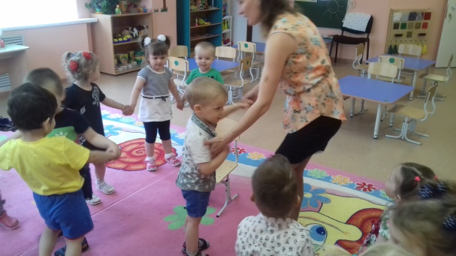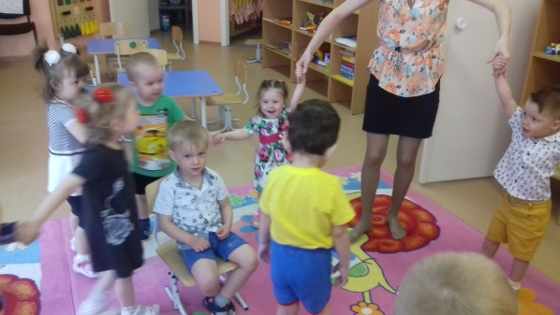
2. чтение художественной литературы
Вторник - художественно-эстетическое развитие (аппликация)
Давайте сами создадим себе солнышко.
1. Аппликация с элементами дорисовки. Вам нужно приклеить солнышко на листок бумаги, затем нарисовать солнышку лучики.
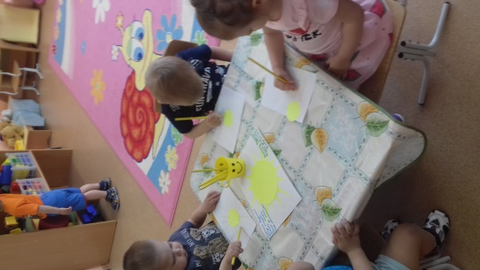 потребуется: круги желтого цвета, клей, фломастер желтого цвета
- дидактические игры по закреплению цвета
Среда -Физическое развитие
- Хоровод, зарядка
2.Заучивание потешки «Солнышко-ведрышко»
Четверг - художественно-эстетическое развитие (лепка)
- Объёмная аппликация из пластилина «Солнышко».
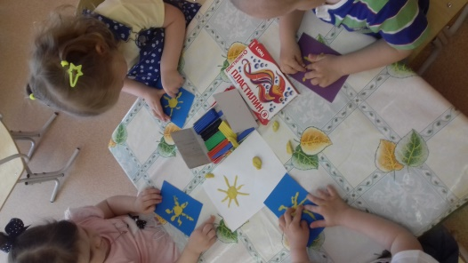 потребуется: картон голубого цвета, пластилин желтого цвета, (предварительно на картоне нарисовать солнце).
2. д/и направленные на умение определять форму и размер
Пятница - художественно-эстетическое развитие
- рисование солнца и травки картина «Лето».
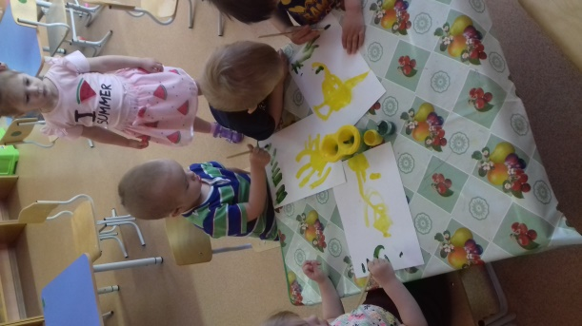 потребуется: лист бумаги, краска желтого и зеленого цвета, кисти, баночка с водой.
2. гимнастика для рук и дыхания (раз, два, три, четыре, пять, мы пошли во двор гулять), праздник мыльных пузырей (надувание мыльных пузырей)
3. Мастер-класс для родителей «Учимся мастерить и играть»
-Показ презентации
- Изготовление д/и по сенсорному развитию


